Составление структурной карты Константайна для приложения
Цель задания: разработать часть структурной карты Константайна для приложения, отображающую иерархию и взаимосвязи между модулями системы.
В качестве примера примера можете рассмотреть любое приложение установленное на компьютере, или разработанное вами.
Требования к структурной карте:
- Отобразить иерархию программных модулей (не менее 3 уровней вложенности).
- Показать типы связей между модулями:
  - последовательные вызовы;
  - параллельные вызовы;
  - условные вызовы (при наличии ветвлений логики).
- Указать связи по данным (какие данные передаются между модулями).
- Обозначить связи по управлению (порядок выполнения модулей).
- Выделить:
  - основные функциональные модули;
  - библиотечные модули (внешние библиотеки);
  - области глобальных данных (если есть).
- Для каждого модуля указать:
  - краткое назначение (1–2 предложения);
  - входные параметры;
  - выходные данные.
- Использовать стандартные обозначения (по стандартам IBM/ISO/ANSI):
  - прямоугольники для модулей;
  - овалы для областей данных;
  - стрелки для связей (с пояснениями типа связи).
- Оформить карту.
- Подготовить пояснительную записку (1–2 страницы) с описанием:
  - общей архитектуры приложения;
  - ключевых взаимодействий между модулями;
  - особенностей реализации сложных связей.

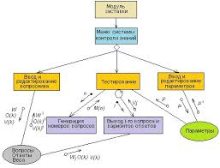

Рис. 1. Пример карты Константайна

